第6课 古代人类的迁徙和区域文化的形成
一、单选题（48分）
1．古代拜占庭帝国保存并继承了古代希腊罗马的部分文化遗产，并把基督教传到东欧；阿拉伯文化以伊斯兰教为底色，融合了希腊罗马和西亚传统文化。这说明
A．亚欧游牧民族大迁徙摧毁了原住民的文化 B．各区域文化在碰撞、交流和融汇中发展
C．亚欧游牧民族文化与迁入地文化不相容 D．亚欧游牧民族文化比阿拉伯文化优越
2．游牧世界对农耕世界的冲击，为世界历史的发展带来了具有积极意义的影响。首先是两者之间扩大了通道，彼此都向对方学习自己所缺少的某些技术。这句话可用来佐证
A．北宋王安石变法 B．罗马帝国的建立
C．希腊城邦的扩张 D．贵霜帝国的统一
3．阿拉伯人被誉为“东西方文明交流的使者”，对世界文化的传播与交流作出过重大的贡献。下列史实不能说明这一结论的是
A．指南针经阿拉伯人传入欧洲 B．佛教产生后经阿拉伯人向西传入欧洲
C．火药和火药武器经阿拉伯人传入欧洲 D．改造印度人创制的从1到9十个数字计数法并传入欧洲
4．马球源于波斯，如图是新疆出土的唐代彩绘泥塑打马球俑。据记载，唐代22个皇帝中18个喜好马球运动，并出现过以李隆基为首的皇家球队与吐蕃球队的竞技比赛。这些可用于佐证唐代
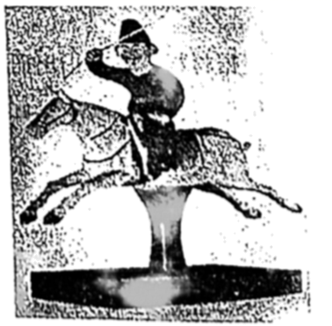
A．马球运动盛行于西北地区 B．驯马技术比前代更加娴熟
C．开放、进取和包容的风貌 D．陶瓷造型精巧、神态逼真
5．来华传教的耶稣会教士主动适应中华习俗,取汉姓,号西泰,着汉服,自称“海外酃儒”。他们还引用《诗经》《中庸》等儒家经典解释天主教义,甚至称“吾天主乃古经书所称上帝也”。传教士的上述行为旨在
A．借儒家思想开展宗教改革 B．减少在华传教阻力
C．力求实现天主教的中国化 D．深入学习儒家思想
6．如图为中国古代与西方国家进行政治经济文化交流的交通要道，关于此交通要道的说法正确的有
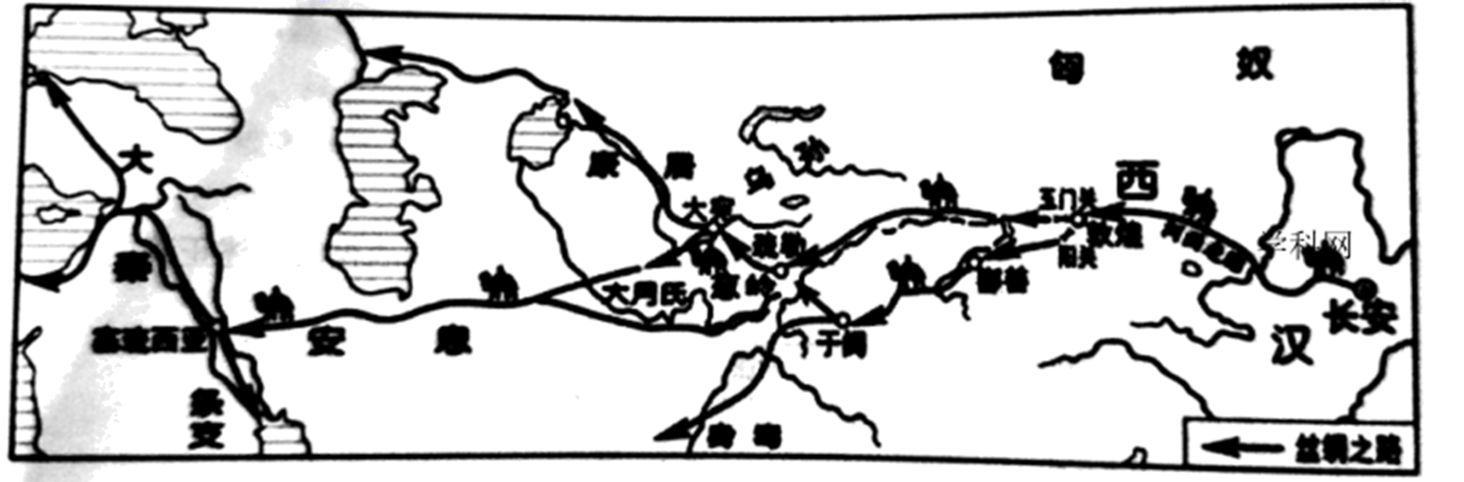
①汉代的丝织品经此路远销至罗马
②唐朝高僧玄奘曾途经此路前往天竺取佛经
③指南针在12世纪末经此路传入阿拉伯国家
④汉朝大一统局面的巩固是其开通的政治基础
A．①②③ B．①②④ C．②③④ D．①③④
7．左图是唐代敦煌文献中的《白描相扑图稿》（局部）。右图是唐代相扑传入日本后的线描图。它们可以用来说明
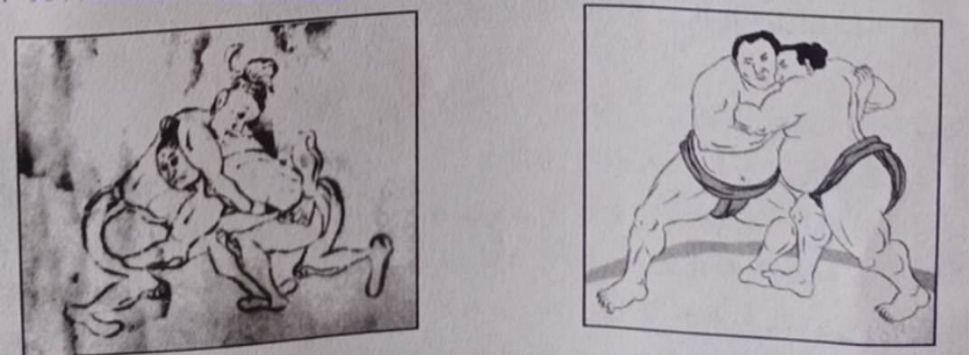
A．中日绘画风格渐趋一致 B．相扑运动源于民间竞技
C．中华传统文化深远影响 D．日本全面学习中国文化
8．约自公元前3500年起，繁衍壮大的印欧人开始分裂为多个部落，并逐渐向外迁徙。他们总是带着自己的家眷、习俗和武器来到一个个陌生的地方，并加以征服成为当地的主人。这说明当时印欧人
A．主要靠游牧捕猎为生 B．仍过着原始群居生活
C．代表了世界先进文明 D．掌握了农业生产技术
9．塔西佗在《日耳曼尼亚志》中写道：日耳曼人中，没有一个部落是居住在城郭内的，就是个别的住宅也不容许彼此毗连。他们零星散落地逐水泉、草地或树林而居。这说明当时的日耳曼人
A．已进入文明时代 B．以采集渔猎为生
C．尚处于游牧时代 D．具有封闭保守性
10．对如图所示的两幅魏晋壁画解读合理的是
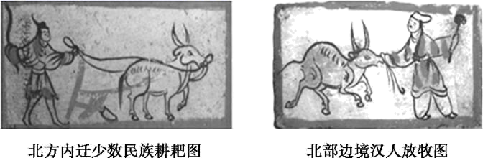
A．经济重心南移 B．农业生产恢复
C．社会分工扩大 D．民族交融加强
11．公元前1800年左右,第一个古印欧人部落来到了希腊爱琴海沿岸的亚该亚,希腊的青铜时代就此开启。大约在公元前1600年,另一支古印欧人来到了希腊南部的迈锡尼,此后的500年里,这支古印欧人创造了光辉的迈锡尼文明。随着希腊人一起出现的有( )
A．法典和文学 B．神话和史诗 C．宗教和法典 D．历法和佛塔
12．贵霜帝国的建立,为佛教的东传创造了有利条件。2012年10月,位于古丝绸之路东道北段的宁夏回族自治区西吉县出土了17枚铜币,经鉴定为贵霜帝国的钱币。这表明贵霜帝国的建立( )
A．促进了南亚与中国之间的经济文化交往 B．沟通了中亚与欧洲之间的商贸联系
C．成为中西方文化交流的中枢地带 D．保存和继承了古希腊、罗马的文化遗产
13．从公元前8世纪初开始的200多年间，由于人口增多，希腊众多城邦组织本邦部分居民向地中海和黑海周边地区殖民，另立家园，建立起140多座新的城邦，奠定了古代希腊的广阔疆域。对希腊殖民解读准确的是
A．源于农耕文明的优势与扩张潜能 B．与近代欧洲列强殖民扩张的目的一致
C．是古代文明扩展的主要途径之一 D．是亚历山大帝国推广希腊文化的延续
14．花剌子密是阿拉伯杰出数学家，他第一个使用包括“0”在内的数码代替阿拉伯原来的字母记数法。这套数码也凭借其著作传入欧洲，后为世界所采用，被称为“阿拉伯数字”，大大促进了计算科学的发展。对此理解正确的是( )
A．阿拉伯人发明了这套数码 B．阿拉伯人为世界文化作出了重要贡献
C．阿拉伯人创立了伊斯兰教 D．阿拉伯人传播了光辉灿烂的西方文化
15．魏晋南北朝时期，北方少数民族往往都自认为与汉族有着共同的祖先，如鲜卑拓跋部称其先祖为黄帝后裔，建立夏政权的匈奴首领自称“大禹之后”、“（将）复大禹之业”。这表明
A．北方出现民族大融合 B．中原文明的影响扩大
C．游牧民族转向农耕生活 D．北方地区统一进程加快
16．魏晋南北朝时期人口的流动，既有居住在边地的少数民族向中原地区流徙，也有中原地区的汉族人口纷纷外迁。据《晋书·文帝纪》记载，当时“归附”的少数民族人口达“八百七十余万口”之多。材料反映魏晋南北朝时期人口迁徙的主要特点是
A．由北向南迁徙
B．迁徒涉及阶层广和规模大
C．加速南方开发
D．政府组织和被动迁徙并存
17．如图是在中国新疆和田地区、楼兰遗址等地出土的少量贵霜帝国钱币。据此可知
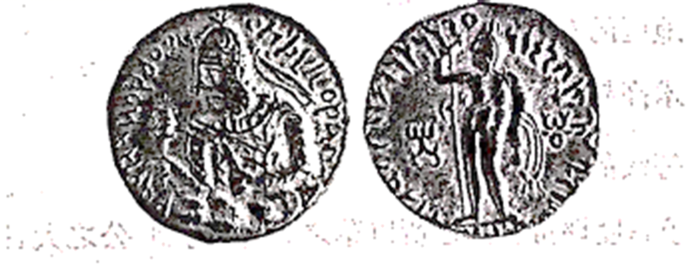
注：金币正面（右图）周边有一圈古希腊字母；背面（左图）为湿婆站像，站像右边有希腊文“湿婆”字样。
A．和田、楼兰等地是贵霜帝国的辖区
B．当时新疆地区的商品贸易交流频繁
C．贵霜帝国深受东西方文化的影响
D．贵霜帝国钱币铸造工艺领先世界
18．“古印欧人的大迁徒所带来的文明冲击，使整个欧亚大陆在真正意义上走出了蒙昧时代，为以后人类文明向现代文明的演化作出了划时代的贡献。”这说明
A．古印欧人是欧亚大陆的解放者 B．文明在不断交流与融合中进步
C．迁徒是文明发展的最根本原因 D．没有古印欧人就没有现代文明
19．下面为印欧人早期迁移路线图（公元前3000~公元前1000年）。据此可知，印欧人的迁移
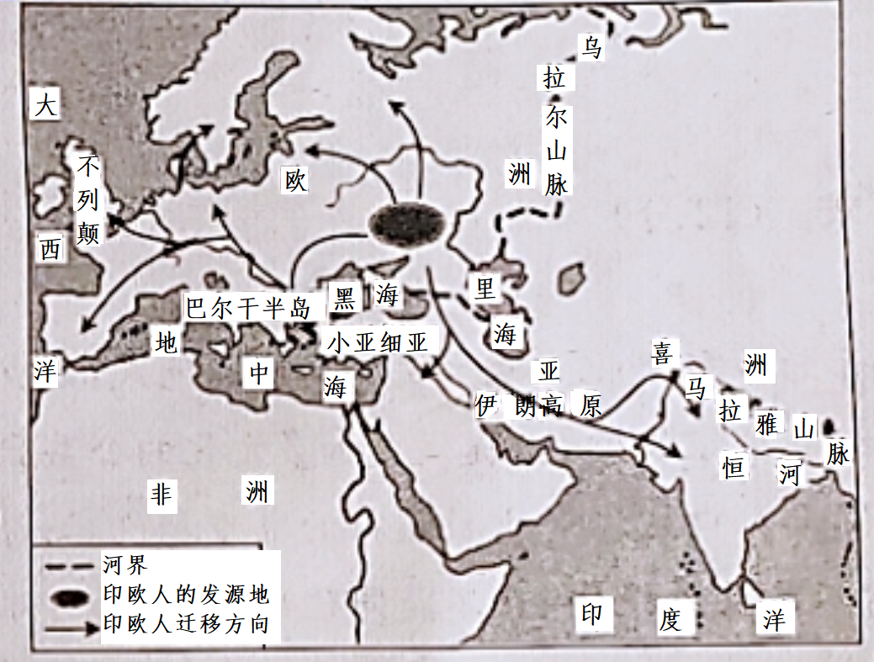
A．经历了一个长期的过程 B．导致了古代文明的覆灭
C．以马车为主要交通工具 D．以传播游牧文化为目的
20．美国人类学家博厄斯曾说：“一个社会集团，其文化的进步性往往取决于它是否有机会吸取邻近社会集团的经验。一个社会集团所有的种种发现可以传给其他社会集团；彼此之间的交流愈多样化，相互学习的机会也就愈多。”下列最能体现该观点的史实是
A．蒙古三次西征引发欧亚大陆民族大迁徙 B．15世纪德国人古登堡采用金属活字印刷
C．明清时期玉米从陆、海两渠道传入内地 D．1905年，张謇在江苏建立了南通博物苑
21．为了新月地带的城市和尼罗河谷的沃野而抛弃荒凉沙漠的困苦生活，阿拉伯人勇往直前。当时的一个阿拉伯诗人写道：“你抛弃自己的故乡，不是为了寻找天堂。却是那面包和椰枣，把你吸引到了远方。”由此可见，驱动阿拉伯帝国向外扩张的原因主要是（ ）
A．解决粮食问题 B．经济利益驱使 C．传播伊斯兰教 D．商业活动需要
22．汪达尔人是日耳曼人的一支。429年，汪达尔军政领袖盖萨里克审时度势，率8万汪达尔人和阿兰人前往北非，于439年以迦太基为都建立了汪达尔王国。迦太基的陷落对西罗马的打击最为严重，切断了它在非洲的财政来源。由此可以推知
A．汪达尔人的迁徙标志着西罗马帝国的灭亡
B．汪达尔人的迁徙削弱了西罗马帝国的力量
C．汪达尔人的迁徙使罗马古文物遭严重破坏
D．汪达尔人的迁徙体现出其对外扩张的本性
23．从公元前13世纪下半叶起，在南起埃及、北至希腊半岛、东抵小亚细亚和巴勒斯坦、西达塞浦路斯和克里特岛的地中海东部广大地区内，出现了许多古代文化中心迅速衰落以至灭亡的现象。出现这种现象的一个重要原因是
A．海上民族的崛起 B．印欧人的大迁徙
C．赫梯王国的征讨 D．阿拉伯人的西征
24．鸵鸟原产于西亚地区，《旧唐书》记载吐火罗（今阿富汗）使者上贡鸵鸟，高宗特别喜受。高宗死后，皇后武则天命人雕刻了石雕（见如图），放置于高宗乾陵的神道（供参拜场所前的道路）入口。据此可确证，当时
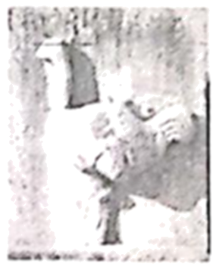
A．丝绸之路推动了雕刻艺术西化 B．异域生物开阔了唐人的眼界
C．朝贡贸易改变了唐代物种结构 D．皇权强化需要依靠神权维系

二、材料分析题（52分）
25．阅读材料，完成下列要求。
材料一 2世纪时，由罗马军队修建的公路、桥梁等设施在便利了军队的迅速调遣和给养运输的同时，也用于民用，从而促进了帝国境内居民之间贸易的往来和文化的交流，公路和军营成为较大的平民定居点的核心，带来了凝聚力和安全感，它们也有助于向帝国边境地区传播罗马文化。……罗马人从整个帝国各个种族集团中招募士兵，并利用他们将罗马文化带到行省。士兵学会了拉丁语，了解并服从罗马的法律，采用罗马的宗教。
——摘编自王鹤《罗马军队与文化传播》等
材料二 凯撒时期，为了安置退伍老兵在帝国西部行省建立了许多老兵殖民地，在高卢、西班牙、阿非利加等行省建立了至少40个殖民地。每个殖民地的城市设计和规划都是罗马式的，城市都建有宽广的街道，横纵交叉形成棋盘状的格局。城市内部建有成排的民居，以及多样的公共建筑，为市民的社会活动和娱乐生活提供保障。……行省的居民已习惯于同士兵生活在一起，并且乐于同他们往来，而事实上也有许多平民已经同士兵成了朋友并且结了婚。
——摘编自尚德君《罗马帝国早期西班牙行省罗马化研究》等
（1）根据材料一，概括罗马军队在罗马帝国发展中所起的作用，并结合所学知识，分析其背景。
（2）根据材料二，指出凯撒建立老兵殖民地的原因，并分析老兵殖民地的建立产生的影响。
26．阅读材料，完成下列要求
材料一 从秦汉以来，每次大规模的人口南迁，如东汉末年和三国时期、“永嘉之乱”至南北朝、“安史之乱”至唐末五代、“靖康之乱”至元末，都有大批山西人外迁；而自明朝“以来，无论是“大槐树移民”还是近代向内蒙古、东北和其他边疆地区的移民，山西人都占有重要地位。山西同时也接收了大量外来移民，从夏、商、周时代频繁迁入的部族，封国和宗族，从汉代开始的少数民族内迁，南方居民被强制北迁，北魏时大规模移民于代地，直到近代，大批外来移民在山西定居，与本地人融为一体，成为山西人的重要组成部分。
——葛剑雄《山西移民史序言》
材料二 山西人多商于外，十余岁辄从人学贸易。俟蓄积有资，始归纳妇。纳妇后，仍出营利，率二三年一归省，其常例也。或命途蹇剥，或事故萦绕，一二十载不得归，甚或金尽裘敝，耻还乡里，萍飘蓬转，不通音问者，亦往往有之。
——纪昀《阅微草堂笔记》
（1）根据材料一并结合所学知识，概括山西移民现象呈现的特点并分析引发移民的原因。
（2）根据材料二并结合所学，指出清代山西移民出现的新情况并说明其影响。
27．阅读材料,回答问题。
材料 从公元前20世纪到公元前5世纪,居于黑海草原北岸的印欧种游牧民陆续离开草原,向外迁徙。延续了1 500年的迁徙运动,大致可分为三个阶段,从公元前18世纪到公元前15世纪为印欧种人的第一次大迁徙,从公元前13世纪到公元前11世纪为第二次大迁徙,从公元前7世纪至公元前5世纪为第三次大迁徙。
——蓝琪《印欧种人的第二次迁徙对世界历史的影响》
结合所学知识回答,印欧人的大迁徙对世界历史产生了哪些影响?
参考答案
1．B
【详解】
据题干“古代拜占庭帝国保存并继承了古代希腊罗马的部分文化遗产，并把基督教传到东欧；阿拉伯文化以伊斯兰教为底色，融合了希腊罗马和西亚传统文化”可知，在亚欧游牧民族大迁徙的过程中各个区域的文化在碰撞、交流和融汇中发生了不同程度的变化，文明因交流而丰富，故B选项正确；“摧毁了原住民的文化”表述与题干信息“保存并继承了古代希腊罗马的部分文化遗产”不符，A选项错误；从题干信息“保存并继承”“融合”可知亚欧游牧民族文化与迁入地文化在碰撞、交流和融汇中发展，C选项错误；文明是平等，不存在优劣之分，D选项错误。
2．D
【详解】
贵霜帝国是长期过着游牧生活的大月氏人建立的，其一度统一了印度北部的农耕地区，因此其统一过程是游牧世界对农耕世界冲击的过程，而且内含两大世界之间的相互学习，故D项正确；中国历史上王安石变法是北宋为解决三冗两积问题而进行的富国强兵的改革运动，不属于游牧世界对农耕世界的冲击，未涉及两大世界之间的相互学习，故A项错误；罗马帝国的建立、希腊城邦的扩张均不是游牧民族对农耕世界的冲击，故B、C两项排除。
【点睛】

3．B
【详解】
阿拉伯人没有传播佛教，佛教的传播方向主要是向东亚、东南亚，故B说法错误，符合题意，故选B；根据所学知识可知，中国的指南针、火药和火药武器均是经阿拉伯人传入欧洲；我们几乎都在使用0～9这十个数字是由古代印度人发明的，后来经由阿拉伯人将它传播到世界各地，因此称为阿拉伯数字。故ACD说法正确，不符合题意，排除。

4．C
【详解】
源自波斯的马球活动在唐代较为流行，而且出现过以李隆基为首的皇家球队与吐蕃球队的竞技比赛，这说明唐代的文化呈现出开放、进取和包容的风貌，C正确；从材料判断，当时马球不仅仅在西北地区流行，排除A；B与题干主旨不符，排除；材料主旨并不是关于陶瓷技术，排除D。
5．B
【详解】
根据“他们还引用《诗经》《中庸》等儒家经典解释天主教义,甚至称“吾天主乃古经书所称上帝也”可并结合所学可得出，教士活动仅仅是利用儒家思想来减少在华传教阻力，而非深入学习，故B项正确，D项错误；中国没有宗教改革，A项错误；C项“天主教中国化”与史实不符。
6．B
【详解】
根据图片中的“大月氏”“安息”等信息可知，图片内容是丝绸之路。结合所学知识可知，丝绸之路开通的政治基础是汉朝大一统局面的巩固。而丝绸之路开通之后，汉代的丝织品通过丝绸之路远销至罗马，唐朝高僧玄奘经陆上丝绸之路去往天竺求取佛经，B正确；指南针是通过海上丝绸之路传入阿拉伯国家的，排除A、C、D。
7．C
【详解】
相扑源于中国春秋时代,从春秋到秦汉时期名为“角抵”，南北朝到南宋时期叫“相扑”，相扑于唐朝传入日本后，成为一种流行的体育运动，体现了中华传统文化深远影响，C正确；题干只是针对一项运动的绘图，不能得出当时中日两国主流绘画风格的情况，排除A；B在题干中无法体现，排除B；D错在“全面”，排除D。
8．A
【详解】
从题干中可看出古代的印欧人大迁徙的重要特征：带着家眷、习俗和武器，并征服一个个的地方成为当地的主人，这充分体现了游牧民族逐水草而居，以打猎为生的生活特征，故A项正确；原始群居生活是人类进入氏族公社之前的生活状态，题干中明确提到古代印欧人已发展到部落生活阶段，故B项错误；在印欧人向外扩张时，当时世界上还有农耕文明，不能说游牧文明比农耕文明先进，故C项错误；如果印欧人掌握了农业生产技术，就过上了定居生活，不会四处迁徙了，故D项错误。
9．C
【详解】
从题干中可看出当时的日耳曼人过着“逐水泉、草地或树林而居”的生活，这是典型的游牧生活状态，故C项正确。进入文明时代的标志是文字的出现和国家的诞生，题干中未涉及日耳曼文字及国家的建立，故A项错误；题干中未涉及日耳曼人以采集渔猎为生，故B项错误；封闭保守性是封建小农经济的特性，不是游牧民族的特性，故D项错误。
10．D
【详解】
图片反映出北方少数民族进行农耕，而汉族放牧，这是汉族与少数民族的融合，故D项正确；ABC项不能从材料中反映出来，故排除。
11．B
【详解】
随着希腊人一起出现的是希腊神话和荷马史诗,B项正确；法典是在古罗马，排除AC；佛塔是在古印度出现的，排除D。
12．A
【详解】
贵霜帝国是大月氏人西迁而建立的,它的势力一度到达印度北部,结合材料在古丝绸之路上发现了该帝国的钱币可知,A项符合题意；B项中“中亚与欧洲之间”,C项中“中西方文化交流”,D项中“古希腊、罗马”材料均未体现，排除。
13．C
【详解】
希腊城邦用200多年，组织居民向海外殖民，另建城邦，奠定了古代希腊的广阔疆域，推动了希腊文明的发展繁荣，反映出希腊殖民是古代文明扩展的主要途径之一，C项正确；希腊属于海洋文明，而非农耕文明，A项错误；古代希腊殖民的目的是解决地狭人多问题，与近代欧洲列强为满足资本主义发展进行殖民扩张不同，B项错误；公元前4世纪亚历山大帝国建立时，希腊的海外殖民早已停止，D项错误。
14．B
【详解】
题干中“这套数码也凭借其著作传入欧洲，后为世界所采用，被称为‘阿拉伯数字’，大大促进了计算科学的发展”信息，表明阿拉伯人为世界文化作出了重要贡献，故选B项；这套数码是印度人发明，排除A项；这套数码和伊斯兰教无关，排除C项；阿拉伯人是向欧洲传播了东方文化，而不是传播了西方文化，排除D项。故选B。
15．B
【详解】
据材料“魏晋南北朝时期，北方少数民族往往都自认为与汉族有着共同的祖先” 体现了少数民族政权对汉族文化的吸收和认可，说明中原文化影响不断扩大，B符合题意；材料反映的是少数民族政权学习汉族，不能得出民族大融合的信息，A不正确；材料没有涉及经济方面的内容，C不正确；材料没有涉及统一问题，D不正确。
点睛：本题考查了中原文化的影响的相关内容，中国古代史上，少数民族入主中原，往往出现的是少数民族学习汉族的先进文化等，促使少数民族的封建化。
16．A
【详解】
材料“当时“归附”的少数民族人口达“八百七十余万口”之多”反映的是少数民族向中原地区流徙，也就是由北向南迁徙，故A项正确；材料中没有体现出所涉及的阶层与规模，故B项排除；材料只强调的是人口的流动，而没有体现出人口流动的影响，故C项排除；D项材料中没有体现。
点睛：对材料“当时“归附”的少数民族人口达“八百七十余万口”之多”的理解是解题的关键。
17．C
【详解】
贵霜帝国的货币上既有古希腊字母，也有古代印度文化中的神话人物湿婆，说明贵霜帝国受到东西方文化的影响，C正确；和田、楼兰地区是古代中国的疆域组成部分，排除A；通过少量货币无法得出当时新疆地区商品贸易交流频繁，排除B；题干没有铸币技术的比较，无法得出比较结论，排除D。
18．B
【详解】
依据“古印欧人的大迁徒所带来的文明冲击，使整个欧亚大陆在真正意义上走出了蒙昧时代”可知古印欧人的人口迁徙推动了文明的交流与融合，从而有利于欧亚大陆的进步和发展，据此得出文明在不断交流与融合中进步，B正确；题干的主旨说明古印欧人的大迁徙所带来的文明交流与融合，并不是说明他们是欧亚大陆的解放者，A排除；文明发展有多种原因，但最根本的原因是经济因素，而非人口迁徙，C排除；“没有古印欧人就没有现代文明”显然过于夸大了古印欧人对文明的影响，D排除。故选B。
19．A
【详解】
根据图片信息可知，公元前3000~公元前1000年印欧人从发源地向欧洲、地中海、中东亚迁移，经历了漫长的过程，故A项正确；印欧进入伊朗高原，在征服了土著人后，建立了辉煌的古波斯文明 ，进入巴尔干地区的印欧人与当地居民融合，形成古代的希腊人，形成新文明，排除B项；拥有了轮式车和马作为交通工具后，古印欧人开始向四面八方迁徙，但图片不能直接体现，排除C项；印欧人为了生存，开始了漫长的大迁徙，排除D项。故选A。
20．A
【详解】
材料“一个社会集团所有的种种发现可以传给其他社会集团；彼此之间的交流愈多样化，相互学习的机会也就愈多”强调的是社会集团之间的交流有利于推动彼此进步发展，其中蒙古三次西征引发欧亚大陆民族大迁徙的说法符合这一特征，A正确；BD属于社会集团内部成就，与材料无关，排除；玉米传入内地与材料无关，C排除。故选A。
21．B
【详解】
7世纪，阿拉伯人开始扩张。结合材料信息“为了新月地带的城市和尼罗河谷的沃野”“却是那面包和椰枣，把你吸引到了远方”可知，阿拉伯帝国对外扩张的主要原因是经济利益的驱使，故选B；解决粮食问题属于经济利益驱使的一部分，表述片面，排除A；材料没有体现传播伊斯兰教和商业活动，排除CD。
22．B
【详解】
根据题干信息可知，由于汪达尔人在北非建立了汪达尔王国，导致迦太基的陷落，因此严重打击了西罗马，切断了其在非洲的财政来源，削弱了西罗马帝国的力量，故B项正确；西罗马帝国灭亡的标志是罗慕路斯的被废而非汪达尔人的迁徙，A项错误；题干并未提及有关罗马文物是否被破坏，C项错误；题干所指意识是汪达尔人的迁徙，但迁徙不一定就是对外扩张，D项错误。
23．A
【详解】
公元前1200年左右，东部地中海区域出现了一股较大的民族迁徙浪潮。埃及文献称这些移民为“海上国家的人”，现代学者称他们为“海上民族”，其移民导致了以赫梯帝国为代表的很多文化中心的瓦解，故A项正确；综上所述排除BCD。
24．B
【详解】
原产于西亚的鸵鸟在古代中国石雕中出现，说明唐代中国与外国之间存在交流，而异域生物开阔了唐人的眼界，B正确；雕刻中出现鸵鸟不等于古代中国的雕刻艺术西化，排除A；鸵鸟是进贡物品，数量有限，不能改变唐代的物种结构，排除C；D与题无关，排除。
25．（1）作用：履行军事职责，保卫罗马帝国安全；修建公共设施，促进经贸往来；传播拉丁语、法律和宗教，促进了文化交流。
背景：2世纪，罗马帝国发展为地跨欧、亚、非三大洲的大帝国，对内、对外战争相对较少；万民法的推行缓和了罗马帝国境内不同民族之间的矛盾；基督教的兴起也有利于缓和社会矛盾。
（2）原因：安置罗马退伍老兵。
影响：促进了西部行省城市的兴起，为当地居民提供了城市生活的样板；促进了罗马人与当地居民的融合，有利于罗马文化和习俗在当地的传播。
【详解】
第（1）问，第一小问，根据材料一的内容应从军事、经济、文化三个角度来进行归纳；第二小问，应抓住题干中的时间信息“2世纪”，结合罗马帝国的统治状况进行回答，根据所学可知应从战争减少、万民法的推行和基督教的兴起均有利于环境的稳定等角度来分析。
第（2）问，第一小问，从材料二中的“为了安置退伍老兵”可得出；第二小问，根据材料二从城市发展、文化融合等角度来分析。
26．（1）特点：移民现象长期存在；移民形式多样；移民阶段性特征明显。原因：战争和社会动荡；发生自然灾害；山西人地关系紧张；戍边和开发边疆；民族融合。
（2）新情况：出现商业性移民。影响：缓解山西人地矛盾；改变山西社会风气；为移入地的开发做出贡献；促进清代商业发展；促进山西财富的积累。
【详解】
（1）特点：根据材料一中“东汉末年和三国时期、‘永嘉之乱’至南北朝、‘安史之乱’至唐末五代、‘靖康之乱’至元末，都有大批山西人外迁”可知，移民现象长期存在；根据“有大批山西人外迁”“也接收了大量外来移民”可知，移民形式多样；根据“夏、商、周时代频繁迁入的部族，封国和宗族”“汉代开始的少数民族内迁，南方居民被强制北迁”“近代，大批外来移民在山西定居”等信息可知，移民阶段性特征明显。原因：根据材料一中“‘永嘉之乱’至南北朝、‘安史之乱’至唐末五代、‘靖康之乱’至元末”可知，战争和社会动荡；根据“向内蒙古、东北和其他边疆地区的移民”可知，戍边和开发边疆；根据“北魏时大规模移民于代地”可知，民族融合；根据“大槐树移民”等信息，结合所学知识可知，山西移民现象出现的原因还包括，人地关系紧张和发生自然灾害等。
（2）新情况：根据材料二中“山西人多商于外”，结合所学知识可知，清代山西出现商业性移民。影响：根据材料二中“十余岁辄从人学贸易”，结合所学知识，运用唯物史观，从生活、商业、经济和社会进步等方面辩证分析可知，清代山西出现商业性移民，缓解了山西人地矛盾，改变了山西社会风气，为移入地的开发做出贡献，促进了清代商业发展和山西财富的积累。
27．①形成了新的族群:如雅利安人、赫梯人、希腊人等;
②铁器得到推广;
③战车和马匹使用推广,发明了骑兵,军队数量和机动性大为增强;
④交通发展;
⑤推动了欧亚大陆各主要区域文化的形成和转型。
【详解】
根据所学知识可从形成了新的族群、传播了铁器、推动了欧亚大陆各主要区域文化的形成和转型等角度概括。

